智能、交互、便捷:蓝墨云班课在中职英语移动教学的实践
桐乡市卫生学校 计芳

【摘要】在中职英语教学中运用蓝墨云班课APP，有助于创建数字化立体英语学习环境，推进教学内容多元化，构建移动自主学习模式。发挥互联网+教育的优势，做好线上线下的教学互动，探究移动教学新模式，弥补中职英语传统教学短板，提升中职英语教学效果。
【关键词】中职英语；蓝墨云班课；自主学习；移动教学
十九大报告提出要大力推行“互联网+教育”，这为我们中职英语教育提供了解决目前中职英语教学内容缺少针对性、学生基础薄弱、学习动力不足等问题的有效途径。
一、蓝墨云班课在中职英语移动教学中的运用模式
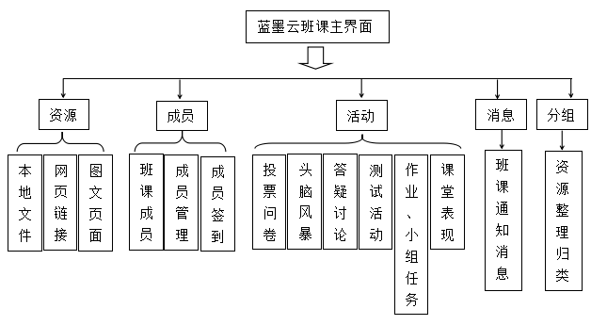
当前，随着信息技术不断发展，各种网络教育互动平台得到不断研发和运用。其中，蓝墨云班课APP（简称云班课）是一款实用性较强的移动教学助手，在移动环境下能进行全方位即时互动教学。它可通过网络创建移动班课，发布邀请码，使学生凭借邀请码加入云班课；推送课程通知、微视频、音频、图片、文档等学习资源，共享流媒体内容资料；线上线下可随时随地开展投票、问卷、头脑风暴、讨论答疑、测试等课堂互动。下图1为班课主界面。
图1：蓝云班课主界面
这为构建中职英语教学新模式提供了良好的契机，弥补了传统教学短板。教师借助信息技术，构建方便、快捷、高效的移动教学模式。学生可借助互动平台可进行线上线下的学习。
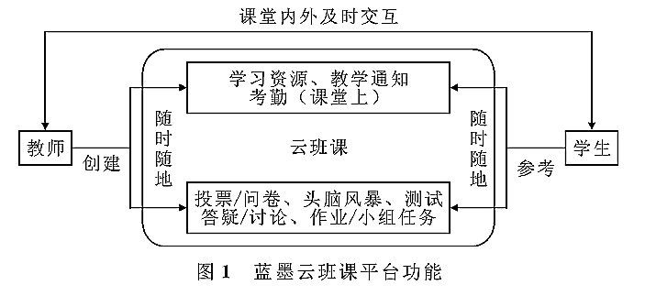
二、蓝墨云班课在中职英语移动教学中的实施策略
教师借助蓝墨云班课移动教学助手APP创建英语班群和班课空间，并向学生发布邀请码，学生凭借邀请码加入班群，完成云班课平台创建，如下图2所示，为教师提供移动设备上的课堂管理、资源推送、教学评价等服务，为学生提供移动设备上的课程订阅、消息提醒、个性化学习资源、讨论交流等服务。
图2：蓝墨云班课平台^{[2]}

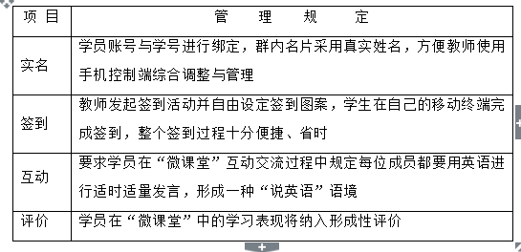
- 云班课堂管理与调整
在建立班群后，为了规范课堂秩序，教师需与学生进行沟通协商，制定参与“微课堂”的要求、流程、规则、纪律等，以便教师对学员的指导与监督。相关规定如下表1：

表1：班课管理规定
- 学习资源发布与整合
丰富、真实、新鲜的学习资源有利于激发学生的学习兴趣与学习动机，拓宽学生的知识领域与学习视野。教师将课件、视频、图片、文字等学习资源与学习计划、要求、作业等教学通知上传至云平台资料库，系统会及时推送信息提醒。而后，学生利用学习资源做好预复习工作。为保证学习资源的高效利用，教师可将平台内的资源定期进行归类整合，建立学习资源档案，方便学员随时进行查阅，实现资源的合理、全面、更新、重复利用。
- 教学活动组织与开展
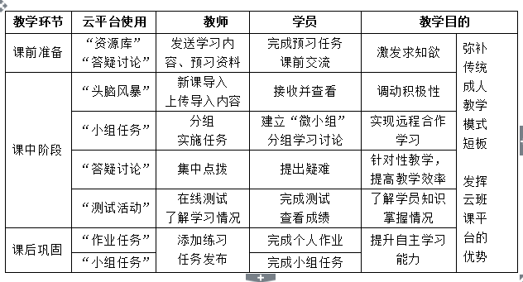
基于蓝墨云班课平台，教师利用APP中“资源库”、“头脑风暴”、“投票/问卷”、“答疑/讨论”、“作业/小组任务”、“活动库”、“测试”、“题库”等功能组织开展线上课堂教学活动——“微课堂”，优化课堂结构。在实际应用中，教师需析教材和学情，进行学生学习特点分析，英语基础摸底，确定教学目标和教学内容。基于云班课平台的“微课堂”主要包括课前、课中、课后三个环节。如下表2所示：
表2：“微课堂”教学环节

三、总结语
在移动环境下，蓝墨云班课APP得到推广和普及，为中职英语教学提供了一种新模式。借助平台，中职英语教学更接近真实的英语语言环境，教学内容更丰富多彩，信息交流更流畅，实现教师与学生、学生与学生之间随时随地无缝对接，增强学习积极性，提高学习效率。当然，蓝墨云班课的运用也存在一些不足，如对于学习动机不强的学生，教师端无法监管，不能保证所有学员都积极参与到云班课平台。因此，这种新型移动教学模式还需要进一步实践探究和改革，从而实现中职英语教育的新突破。
参考文献：
- 王珏.基于移动学习的英语单词学习系统的研究与设计[M].2007.
- 张茵茵，牛彦敏.移动教学平台在高等教育教学中的应用[J].软件导刊·教育技术，2017，16（3）：23-24.

